**Hoja De Vida**

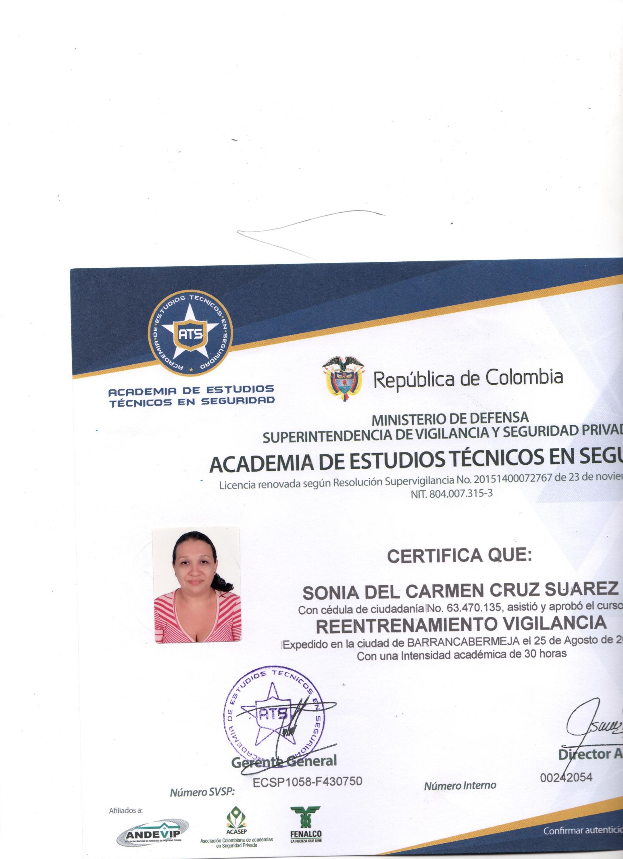

**DATOS PERSONALES**

NOMBRE: SONIA DEL CARMEN

APELLIDOS: CRUZ SUAREZ

LUGAR DE NACIMIENTO: BARRANCABERMEJA - SANTANDER

FECHA DE NACIMIENTO: 14 DE OCTUBRE DE 1976

CEDULA DE CIUDADANÍA: 63.470.135 DE BARRANCABERMEJA

ESTADO CIVIL: UNION LIBRE

DIRECCIÓN: TRANSVERSAL 35 No. 37-19

BARRIO: SIMON BOLIVAR

TELÉFONO: 3134023636

CIUDAD: BARRANCABERMEJA

**FORMACION ACADEMICA**

PRIMARIA ESCUELA SANTA ANA

5º PRIMARIA

BARRANCABERMEJA

SECUNDARIA FUNDACION EDUCATIVA Y TECNICA

HACIA EL PROGRESO INDUSTRIAL

11º BACHILLER

BARRANCABERMEJA

**CURSOS REALIZADOS:**

* **SERVICIO NACIONAL DE APRNDIZAJE SENA**
* PROCEDIMIENTO DE DERIVADOS CARNICOS CRUDOS Y PASABOCAS
* EJECUCION DE APLICACIÓN DE NORMAS DE SEGURIDAD Y SALUD OCUPACIONAL EN EL PUESTO DE TRABAJO.

**EL INSTITUTO TECNICO CAFABA**

* EMPRENDIMIENTO Y DESARROLLO LABORAL

**ACADEMIA DE ESTUDIOS TECNICOS EN SEGURIDAD**

* REENTRENAMIENTO VIGILANCIA

**INGENIERO DE ALIMENTOS RAFAEL ANTONIO LOPEZ**

* FORMACION EN MANIPUALCION HIGIENICA DE ALIMENTOS

**EXPERIENCIA LABORAL**

**EMPRESA: CAFETERIA JOSE ANTONIO GALAN**

CARGO: AUXILIAR DE ASEO Y CAFETERIA

TIEMPO LABORADO: 15/01/2011 AL 30/11/2011

14/01/2013 al 14-09-2013

CIUDAD: BARRANCABERMEJA

**EMPRESA: PETROCASINOS**

CARGO: AUXILIAR DE SERVICIOS GENERALES

TIEMPO LABORADO: 24/09/2013 AL 25/11/2013

CIUDAD: BARRANCABERMEJA

**EMPRESA: UT CASINOS**

CARGO: AUXILIAR DE SERVICIOS GENERALES

TIEMPO LABORADO: 10/11/2014 AL 23/12/2014

12/08/2015 AL 17/09/2015

03/11/2015 AL 14/12/2015

CIUDAD: BARRANCABERMEJA

**EMPRESA: SERVICIAL**

CARGO: AUXILIAR DE OFICIOS VARIOS

TIEMPO LABORADO: 28/08/2017 AL 29/10/2017

22/01/2018 AL 02/03/2018

03/09/2018 HASTA LA FECHA

CIUDAD: BARRANCABERMEJA

**REFERENCIAS PERSONALES**

**RICARDO CHINCHILLA ARDILA**

**Supervisor de Ecopetrol**

Cel. 3203459824

BARRANCABERMEJA

**JOSE ALEXANDER TUNAROSA**

**Ingeniero Agroindustrial**

Cel. 3046616165

BARRANCABERMEJA

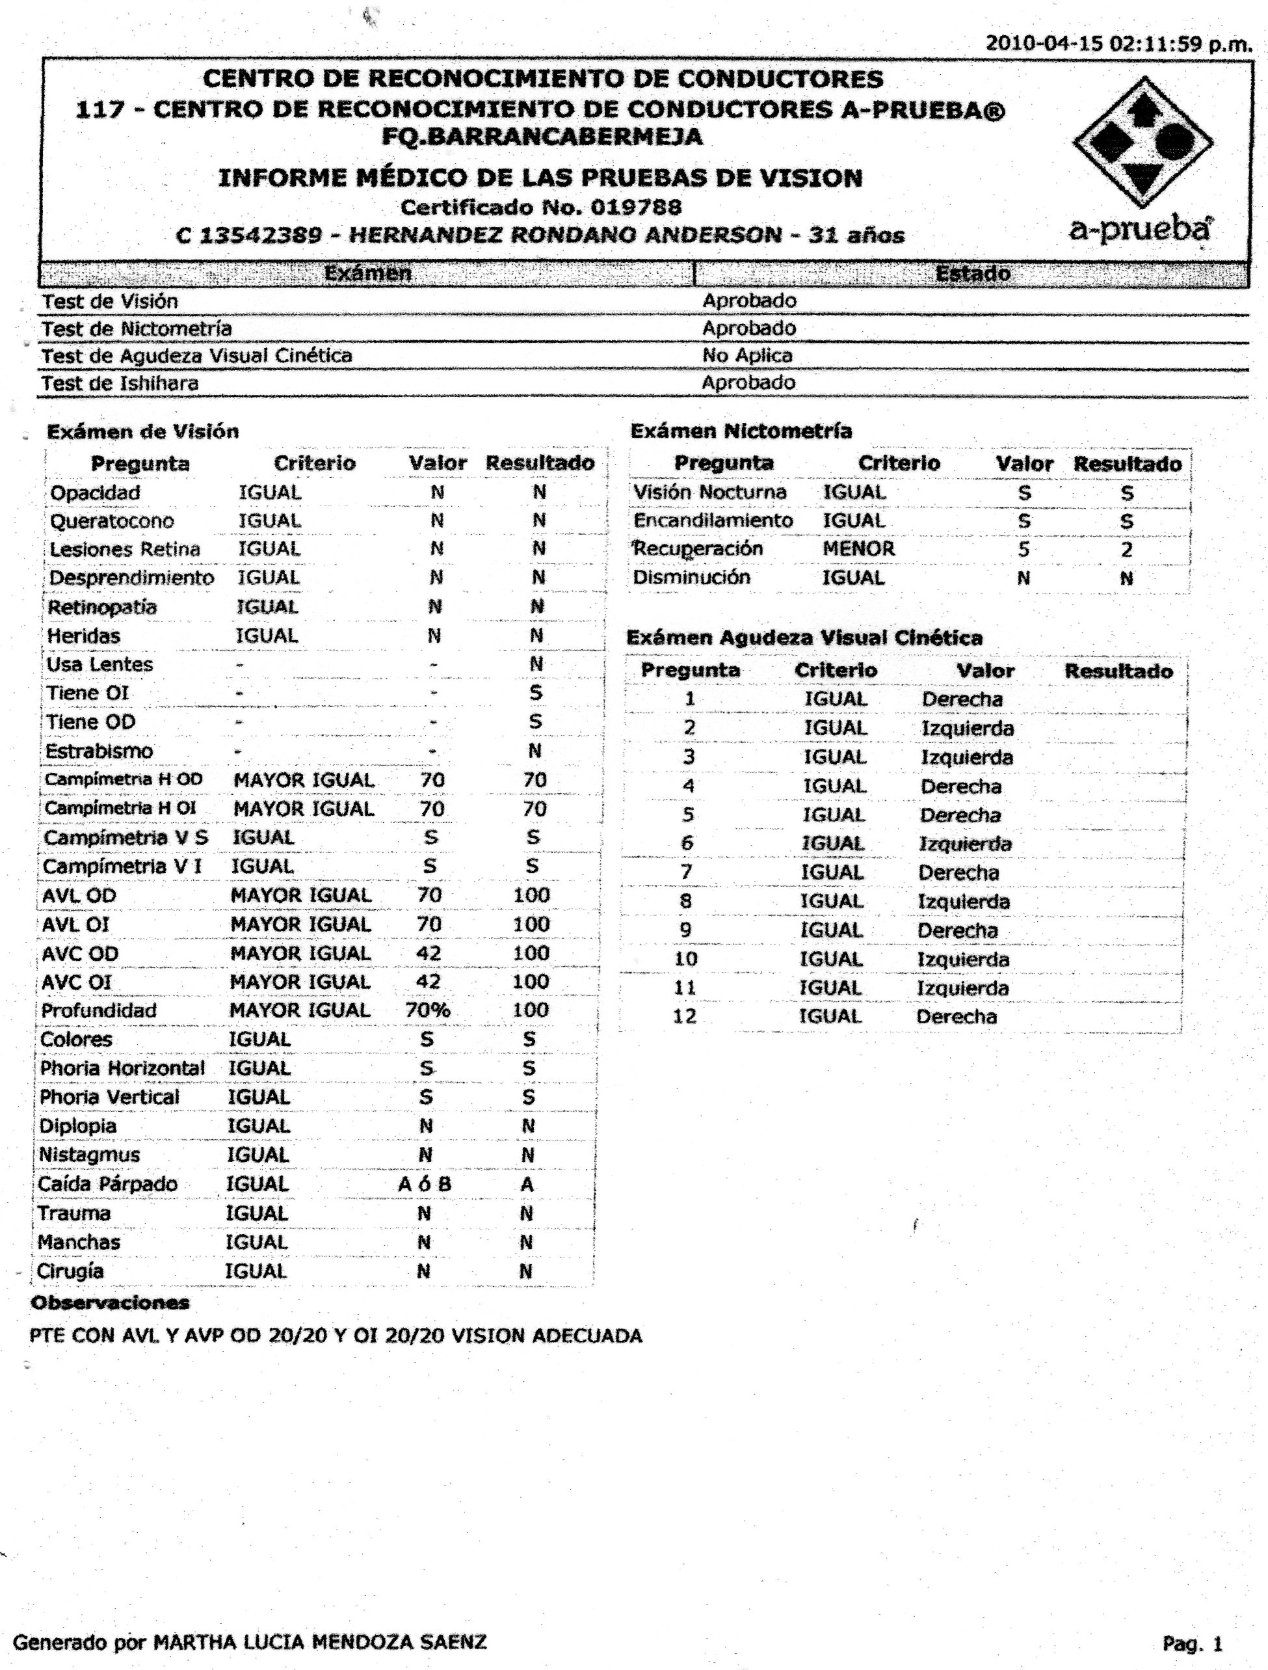

**SONIA DEL CARMEN CRUZ SUAREZ**

**CC. 63.470.135 DE BARRANCABERMEJA**